МИНИСТЕРСТВО ОБРАЗОВАНИЯ И НАУКИ
КАРАЧАЕВО-ЧЕРКЕССКОЙ РЕСПУБЛИКИ

ПРИКАЗ

« 26 » 10 2020 г. № 750

г. Черкесск

О проведении мониторинга качества знаний по математике и русскому языку за курс среднего общего образования

В целях подготовки к проведению государственной итоговой аттестации по образовательным программам среднего общего образования в 2020-2021 учебном году

ПРИКАЗЫВАЮ:
- Провести мониторинг качества знаний по математике и русскому языку за курс среднего общего в муниципальных городских округах и районах в 10-00 часов: 29 октября 2020 года по математике, 30 октября 2020 года по русскому языку по материалом, предоставленным Министерством образования и науки Карачаево-Черкесской Республики.
- Начальникам муниципальных органов управления образованием:
- обеспечить участие в мониторинге обучающихся 11 классов с учетом условий пандемии коронавируса;
- назначить экспертов и обеспечить проверку результатов мониторинга по математике и русскому языку в день проведения контрольных работ.
- обеспечить выставление оценок в классные журналы по математике и русскому языку.
3. Результаты мониторинга сообщать 29 октября и 30 октября 2020 года по электронному адресу amina.katchieva@mail.ru.
- Контроль за исполнением приказа возложить на заместителя Министра
образования и науки Ф.Б.Бекижеву.
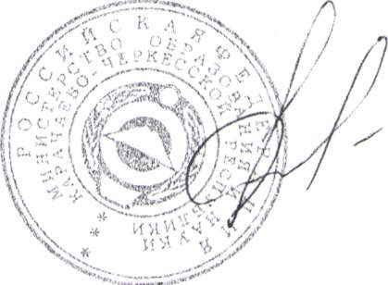
Министр И.В.Кравченко
Исп. Воловик В.Г.

